考试科目名称 软件需求工程
考试方式： 闭卷 考试日期 年 月 日 教师
系（专业） 年级 本三 班级
学号 姓名 成绩
题号 | 一 | 二 | 三 | 四 | 五 | 六 | 七 | 八 | 九 | 十
分数

1、（本题满分10分）
得分
（1）解释下列三个概念：业务需求、用户需求、系统需求；（2）说明为什么在需求开发当中要重视软件的质量属性。

2、（本题满分10分）
得分
试分析按下列顺序安排的问题是什么面谈结构：
(1)你在这个职位多久了？
(2)你的主要责任是什么？
(3)你接受什么报告？
(4)你是如何看待部门目标的?
(5)你是如何描述决策过程的？
(6)怎样才能最好地支持这个过程？
(7)做这些决策的频度如何？
(8)当你做决策时会咨询谁？
(9)你做过的对于部门机能有重要意义的决策是什么？

（1）这里采用了什么结构？你是如何确定的？
（2）通过改变问题的顺序，重新安排面谈的结构（如果有些必要，可以省略一些问题）。标明所用的结构。

3、（本题满分15分）
得分
在各种关于软件的调研当中，无一例外的发现“缺乏用户参与”是导致软件失败的最大原因，请列举至少3条会使得用户参与不足的原因？并说明相应的解决方法。

4、（本题满分15分）
得分
根据下列叙述性描述，为描述的内容绘制一个上下文DFD：校园书店“课本库存系统”的目的是向学生提供本地大学课程的课本。大学的教学部门通过一个“课本主清单”向书店提交初始数据，包括课程、教师、课本和预计注册人数。书店生成一个“购买订单”，“购买订单”被送到供应课本的出版公司。图书订单随着一个“包装清单”到达书店，它被接收的部门检查和验证。学生填写包含课程信息的“购书要求”，当他们付了书款之后就得到一个“销售单据”。

5、（本题满分15分）
得分
一个CD销售商店需要开展网上销售业务，下面是它的一个典型销售场景：
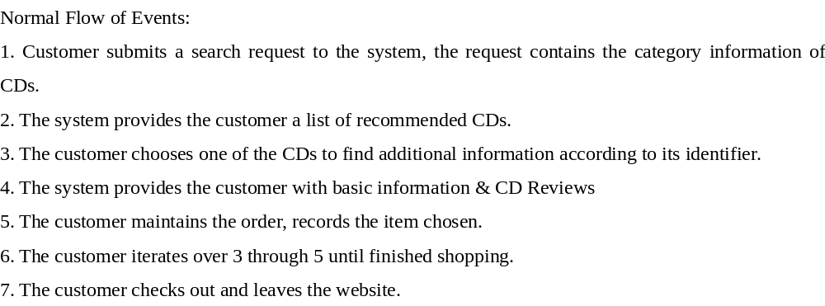
请以上述场景的描述为基础，执行名词抽取、建立关联和识别属性三个过程，并最终为上述描述建立领域模型，要求详细记录你在执行三个过程时的具体步骤。

6、（本题满分15分）
得分
请为下面的描述建立概念数据模型，只要求提供最终的结果。
南京大学软件学院设立的研讨班制度如下：
- 在每个学年开始的时候开设，研讨班为期一个学年
- 每个研讨班针对一个或几个研究方向
- 由一位主持教师和几位支持教师进行引导
- 每个学生都可以根据兴趣参加某个研讨班，但是所有的学生必须且只能参加一个研讨班的学习
- 研讨班定期开展活动，一般为期1-2周活动一次
- 每次活动时，由一位或多位同学做学习报告，检验自己的学习成果，并由教师进行点评和指导

7、（本题满分10分）
得分
进行需求文档写作时主要有三种手段：形式化语言、非形式化语言和半形式化语言，请：（1）说明这三种手段的不同及其各自的优缺点，并试举例；（2）说明在实践当中，应该怎样综合运用这三种手段。

8、（本题满分10分）
得分
说明在需求基线建立以后，应该如何处理需求的改变？

